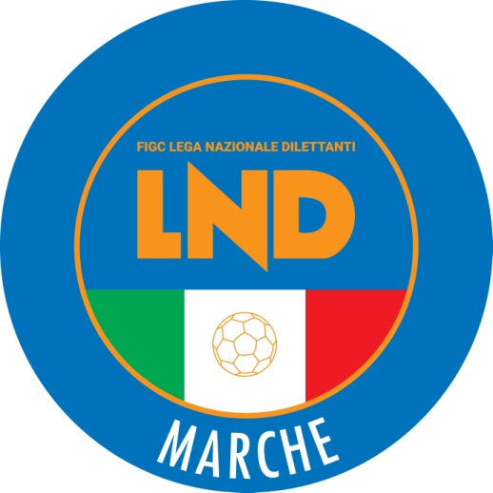 | Federazione Italiana Giuoco Calcio  Lega Nazionale Dilettanti  COMITATO REGIONALE MARCHE  Via Schiavoni, snc - 60131 ANCONA  CENTRALINO: 071 285601 - FAX: 071 28560403  sito internet: www.figcmarche.it  e-mail: crlnd.marche01@figc.it  pec: marche@pec.figcmarche.it
Stagione Sportiva 2023/2024

Comunicato Ufficiale N° 131 (Coppe) del 27/12/2023

SOMMARIO

SOMMARIO 1
COMUNICAZIONI DELLA F.I.G.C. 1
COMUNICAZIONI DELLA L.N.D. 1
COMUNICAZIONI DEL COMITATO REGIONALE 1
NOTIZIE SU ATTIVITÀ AGONISTICA 2
0’
COMUNICAZIONI DELLA F.I.G.C.

COMUNICAZIONI DELLA L.N.D.

COMUNICAZIONI DEL COMITATO REGIONALE

COPPA ITALIA ECCELLENZA
L’U.S.D. OSIMANA si è aggiudicata la Coppa Italia Eccellenza e prenderà parte alla successiva fase nazionale.
Il Comitato Regionale Marche esprime le più vive felicitazioni per la prestigiosa vittoria ed un grosso in bocca al lupo per i futuri impegni.

COPPA ITALIA PROMOZIONE

L’A.S.D. ATLETICO CENTOBUCHI va ad integrare le società qualificate alle gare di semfinale di cui al CU n. 116 del 07.12.2023

Il calendario pubblicato nel suddetto CU è completato come segue:

Semifinali andata – Mercoledì 28.02.2024 ore 15,00
VALFOGLIA – MOIE VALLESINA A.S.D.
POTENZA PICENA – ATLETICO CENTOBUCHI

Semifinali ritorno – Mercoledì 13.03.2024 ore 15,00
MOIE VALLESINA A.S.D. – VALFOGLIA
ATLETICO CENTOBUCHI – POTENZA PICENA

NOTIZIE SU ATTIVITÀ AGONISTICA

COPPA ITALIA PROMOZIONE
RISULTATI

RISULTATI UFFICIALI GARE DEL 22/12/2023
Si trascrivono qui di seguito i risultati ufficiali delle gare disputate

GIRONE QF - 1 Giornata - R
ATLETICO CENTOBUCHI | - ATL. CALCIO P.S. ELPIDIO | 0 - 1

GIUDICE SPORTIVO
Il Giudice Sportivo Avv. Agnese Lazzaretti, con l'assistenza del segretario Angelo Castellana, nella seduta del 27/12/2023, ha adottato le decisioni che di seguito integralmente si riportano:
GARE DEL 22/12/2023
PROVVEDIMENTI DISCIPLINARI
In base alle risultanze degli atti ufficiali sono state deliberate le seguenti sanzioni disciplinari.
CALCIATORI NON ESPULSI
SQUALIFICA PER UNA GARA EFFETTIVA PER RECIDIVITA' IN AMMONIZIONE (II INFR)
PICCIOLA ANTONIO | (ATLETICO CENTOBUCHI)
I AMMONIZIONE DIFFIDA
DI SANTE ALESSANDRO | (ATL. CALCIO P.S. ELPIDIO) |  | VALLASCIANI GINO | (ATL. CALCIO P.S. ELPIDIO)
VALLASCIANI TIAGO | (ATL. CALCIO P.S. ELPIDIO) |  | PIETROPAOLO ANTONIO | (ATLETICO CENTOBUCHI)

COPPA ITALIA ECCELLENZA
RISULTATI

RISULTATI UFFICIALI GARE DEL 21/12/2023
Si trascrivono qui di seguito i risultati ufficiali delle gare disputate

GIRONE FF - 1 Giornata - A
OSIMANA | - S.S. MACERATESE 1922 | 3 - 1

GIUDICE SPORTIVO
Il Giudice Sportivo Avv. Agnese Lazzaretti, con l'assistenza del segretario Angelo Castellana, nella seduta del 27/12/2023, ha adottato le decisioni che di seguito integralmente si riportano:
GARE DEL 21/12/2023
PROVVEDIMENTI DISCIPLINARI
In base alle risultanze degli atti ufficiali sono state deliberate le seguenti sanzioni disciplinari.
SOCIETA'
AMMENDA
Euro 300,00 S.S. MACERATESE 1922
Per aver alcuni propri sostenitori, durante la gara, lanciato all'interno del terreno di gioco alcuni bengala e petardi, causando la bruciatura del manto erboso, costringendo così il direttore di gara a sospendere per alcuni secondi l'incontro al fine di consentirne lo spegnimento e la rimozione. Per aver altresì bruciato uno striscione ai piedi della gradinata dando vita ad un piccolo incendio.
Quanto al risarcimento dei danni si rinvia a quanto disposto dalla vigente normativa.
CALCIATORI NON ESPULSI
SQUALIFICA PER UNA GARA EFFETTIVA PER RECIDIVITA' IN AMMONIZIONE (IV INFR)
TITTARELLI GABRIELE | (OSIMANA)
SQUALIFICA PER UNA GARA EFFETTIVA PER RECIDIVITA' IN AMMONIZIONE (II INFR)
ALESSANDRONI LORENZO | (OSIMANA) |  | PASQUINI ALESSIO | (OSIMANA)
IULITTI GIOVANNI | (S.S. MACERATESE 1922) |  | MARTEDI MATTIA | (S.S. MACERATESE 1922)
PAGLIARI GIORGIO | (S.S. MACERATESE 1922)
I AMMONIZIONE DIFFIDA
BAMBOZZI LORENZO | (OSIMANA)

IL SEGRETARIO IL GIUDICE SPORTIVO
Angelo Castellana Agnese Lazzaretti

Le ammende irrogate con il presente comunicato dovranno pervenire a questo Comitato entro e non oltre il 08/01/2024.

ubblicato in Ancona ed affisso all’albo del Comitato Regionale Marche il 27/12/2023.

Il Segretario  (Angelo Castellana) | Il Presidente  (Ivo Panichi)

